|  |  |
| --- | --- |
|  | **Министерство науки и высшего образования Российской Федерации**  **Федеральное государственное бюджетное образовательное учреждение**  **высшего образования**  **«Московский государственный технический университет  имени Н. Э. Баумана**  **(национальный исследовательский университет)»**  **(МГТУ им. Н. Э. Баумана)** |

|  |  |
| --- | --- |
| ФАКУЛЬТЕТ | «Информатика и системы управления» (ИУ) |

|  |  |
| --- | --- |
| КАФЕДРА | «Информационная безопасность» (ИУ8) |

Лабораторная работа № 8

ПО КУРСУ

«Алгоритмические языки»

на тему «Контейнеры библиотеки STL. Предикаты в языке Си++»

|  |  |  |  |  |  |
| --- | --- | --- | --- | --- | --- |
| Студент | ИУ8-13 |  |  |  | В. С. Ажгирей |
|  | (Группа) |  |  |  | (И. О. Фамилия) |
|  |  |  |  |  |  |
| Преподаватель: |  |  |  |  | М. В. Малахов |
|  |  |  |  |  | (И.О. Фамилия) |

2023

Введение

Цели и задачи работы

Цель работы состоит в овладении навыков владения контейнерами библиотеки STL в языке Си++. Для достижения цели необходимо выполнить следующие задачи:

- изучить необходимые учебные материалы, посвященные контейнерам библиотеки STL языка Си++;

- разработать программы на языке Си++ для решения заданных вариантов заданий;

- отладить программы;

- выполнить решение контрольного примера небольшой размерности с помощью программы и ручной расчет контрольного примера;

- подготовить отчет по лабораторной работе.

Условия для 1 варианта

Часть 1: В ходе лабораторной работы студент производит улучшение своих навыков владения контейнерами библиотеки STL. Лабораторная работа состоит из двух частей (необходимо разработать два экземпляра ПО).

В первой части лабораторной работы необходимо провести вычислительные эксперименты по оценки времени выполнения некоторых операций с контейнерами. Необходимо измерять время выполнения заданных операций для пары контейнеров в соответствии со своим вариантом. Для измерения времени можно использовать класс LogDuration, определенный в файле profile.h. Файл можно скачать по ссылке:

[http://student.bmstu.cloud:10288/AlgWeb_2022_1/mydata/ZadForSem/profile.h](http://student.bmstu.cloud:10288/AlgWeb_2021_1/mydata/ZadForSem/profile.h)

В работе число выполняемых вызовов функций (итераций циклов, число итераций может быть порядка: 100000, 1000000, 10000000) студент должен подобрать сам с учетом быстродействия компьютера, таким образом, чтобы время выполнения кода было разумным (интервалы измерялись миллисекундами, десятками или сотнями миллисекунд, секундами, в крайнем случае, десятками секунд). Необходимо произвести одинаковое число аналогичных операций (вызовов функций) с двумя сравниваемыми контейнерами. Измерения проводить отдельно по каждому из типов операций. Заполнять контейнер, а также задавать элементы для поиска и удаления, когда это требуется, необходимо с помощью генератора псевдослучайных чисел, типы элементов контейнера – целые числа.

1. Сравниваемые контейнеры: vector и list.

Исследуемые операции:

1. Добавление элементов в конец контейнера.
2. Поиск элементов.
3. Удаление элементов из начала контейнера.

Часть 2: Во второй части лабораторной работы необходимо определить структуру в соответствии с заданным вариантов, создать заданный контейнер переменных этого структурного типа. Выполнить сортировку объектов в контейнере, использую алгоритм sort или для контейнера list метод класса sort. Для сортировки использовать специальную функцию предикат, см. пример ниже сортировки вектора по разным полям. Распечатать контейнер объектов до сортировки и после сортировки.

Ввод исходных данных осуществлять из текстового файла (не менее 8 объектов), тестовый файл создать отдельно в простом текстовом редакторе типа «Блокнот», отдельно обрабатывать ситуацию некорректного заполнения файла. Путь к файлу передавать в виде аргумента командной строки.

1. Контейнер: vector. Структура: Объект- сотрудник (поля: ФИО, дата приема на работу, должность, базовый оклад). Сортировка по: дате приема на работу.

Основная часть

Исходный текст программы Часть 1

Исходный текст файла main.cpp:

#include "sources.h"

int main()

{

    int numberIterations = 1000, containerSize = 10000;

    AddingElementsToEnd(containerSize, numberIterations);

    SearchingElements(containerSize);

    RemovingElementsFromBeginning(containerSize);

    return 0;

}

Исходный текст файла sources.h:

#include "sources.h"

void AddingElementsToEnd(const unsigned int containerSize, const unsigned int numberIterations)

{

    double summaryTimeVector = 0., summaryTimeList = 0.;

    std::vector<int> vector;

    std::srand(time(0));

    for (size_t i = 0; i < containerSize; ++i)

    {

        vector.push_back(rand());

    }

    std::vector<int> vector1;

    for (size_t i = 0; i < numberIterations; ++i)

    {

        vector1.assign(vector.begin(), vector.end());

        auto start = std::chrono::steady_clock::now();

        vector1.push_back(rand());

        auto end = std::chrono::steady_clock::now();

        auto executionTimeMilliseconds = std::chrono::duration_cast<std::chrono::microseconds>(end - start);

        summaryTimeVector += executionTimeMilliseconds.count();

    }

    std::cout << "Average execution time of the operation of adding an element to the end of the container std::vector in milliseconds: " << summaryTimeVector / numberIterations << std::endl;

    std::list<int> list;

    std::srand(time(0));

    for (size_t i = 0; i < containerSize; ++i)

    {

        list.push_back(rand());

    }

    std::list<int> list1;

    for (size_t i = 0; i < numberIterations; ++i)

    {

        list1.assign(list.begin(), list.end());

        auto start = std::chrono::steady_clock::now();

        list1.push_back(rand());

        auto end = std::chrono::steady_clock::now();

        auto executionTimeMilliseconds = std::chrono::duration_cast<std::chrono::microseconds>(end - start);

        summaryTimeList += executionTimeMilliseconds.count();

    }

    std::cout << "Average execution time of the operation of adding an element to the end of the container std::list in milliseconds: " << summaryTimeList / numberIterations << std::endl

              << std::endl;

}

void SearchingElements(const unsigned int containerSize)

{

    double summaryTimeVector = 0., summaryTimeList = 0.;

    std::vector<int> vector;

    std::srand(time(0));

    for (size_t i = 0; i < containerSize; ++i)

    {

        vector.push_back(rand());

    }

    for (size_t i = 0; i < containerSize; ++i)

    {

        auto start = std::chrono::steady_clock::now();

        std::find(vector.begin(), vector.end(), vector[i]);

        auto end = std::chrono::steady_clock::now();

        auto executionTimeMilliseconds = std::chrono::duration_cast<std::chrono::microseconds>(end - start);

        summaryTimeVector += executionTimeMilliseconds.count();

    }

    std::cout << "Average execution time of the element search operation in the std container::vector in milliseconds: " << summaryTimeVector / containerSize << std::endl;

    std::list<int> list;

    std::srand(time(0));

    for (size_t i = 0; i < containerSize; ++i)

    {

        list.push_back(rand());

    }

    for (size_t i = 0; i < containerSize; ++i)

    {

        auto start = std::chrono::steady_clock::now();

        std::find(list.begin(), list.end(), *std::next(list.begin(), i));

        auto end = std::chrono::steady_clock::now();

        auto executionTimeMilliseconds = std::chrono::duration_cast<std::chrono::microseconds>(end - start);

        summaryTimeList += executionTimeMilliseconds.count();

    }

    std::cout << "Average execution time of the element search operation in the std container::list in milliseconds: " << summaryTimeList / containerSize << std::endl

              << std::endl;

}

void RemovingElementsFromBeginning(const unsigned int containerSize)

{

    double summaryTimeVector = 0., summaryTimeList = 0.;

    std::vector<int> vector;

    std::srand(time(0));

    for (size_t i = 0; i < containerSize; ++i)

    {

        vector.push_back(rand());

    }

    for (size_t i = 0; i < containerSize; ++i)

    {

        auto start = std::chrono::steady_clock::now();

        vector.erase(vector.begin());

        auto end = std::chrono::steady_clock::now();

        auto executionTimeMilliseconds = std::chrono::duration_cast<std::chrono::microseconds>(end - start);

        summaryTimeVector += executionTimeMilliseconds.count();

    }

    std::cout << "Average execution time of the operation of removing an element from the beginning of the container std::vector in milliseconds: " << summaryTimeVector / containerSize << std::endl;

    std::list<int> list;

    std::srand(time(0));

    for (size_t i = 0; i < containerSize; ++i)

    {

        list.push_back(rand());

    }

    for (size_t i = 0; i < containerSize; ++i)

    {

        auto start = std::chrono::steady_clock::now();

        list.pop_front();

        auto end = std::chrono::steady_clock::now();

        auto executionTimeMilliseconds = std::chrono::duration_cast<std::chrono::microseconds>(end - start);

        summaryTimeList += executionTimeMilliseconds.count();

    }

    std::cout << "Average execution time of the operation of removing an element from the beginning of the container std::list in milliseconds: " << summaryTimeList / containerSize << std::endl

              << std::endl;

}

Исходный текст программы Часть 2

Исходный текст файла main.cpp:

#include "sources.h"

int main(int argc, char *argv[])

{

    if (argc != 2)

    {

        std::cerr << "Invalid number of arguments";

        return 1;

    }

    std::string dataFilePath = argv[1];

    std::vector<Employee> employersVector = readDataEmployees(dataFilePath);

    std::cout << "Employers-vector before sorting by date of employment:" << std::endl

              << std::endl;

    print(employersVector);

    std::sort(employersVector.begin(), employersVector.end(), SortingByDateEmployment);

    std::cout << "Employers-vector after sorting by date of employment:" << std::endl

              << std::endl;

    print(employersVector);

    return 0;

}

Исходный текст файла sources.h:

#pragma once

#include <algorithm>

#include <fstream>

#include <iostream>

#include <sstream>

#include <string>

#include <vector>

struct Employee

{

    std::string full_name;

    std::string date_employment;

    std::string post;

    unsigned int base_salary;

};

std::vector<Employee> readDataEmployees(const std::string &dataFilePath);

bool SortingByFullName(const Employee &empl1, const Employee &empl2);

bool SortingByDateEmployment(const Employee &empl1, const Employee &empl2);

bool SortingByBaseSalary(const Employee &empl1, const Employee &empl2);

void print(const std::vector<Employee> &employersVector);

Исходный текст файла sources.cpp:

#include "sources.h"

std::vector<Employee> readDataEmployees(const std::string &dataFilePath)

{

    std::ifstream dataFile(dataFilePath);

    if (!dataFile)

    {

        std::cerr << "Failed to open file" << std::endl;

    }

    std::vector<Employee> vector;

    Employee empl;

    std::string base_salary;

    while (dataFile >> empl.full_name >> empl.date_employment >> empl.post >> base_salary)

    {

        empl.base_salary = (unsigned int)std::stoi(base_salary);

        vector.push_back(empl);

    }

    dataFile.close();

    return vector;

}

bool SortingByFullName(const Employee &empl1, const Employee &empl2)

{

    return empl1.full_name < empl2.full_name;

}

bool SortingByDateEmployment(const Employee &empl1, const Employee &empl2)

{

    std::vector<unsigned short int> dateEmploymentEmpl1;

    std::istringstream stream1(empl1.date_employment);

    std::string token;

    while (std::getline(stream1, token, '/'))

    {

        dateEmploymentEmpl1.insert(dateEmploymentEmpl1.begin(), std::stoi(token));

    }

    std::vector<unsigned short int> dateEmploymentEmpl2;

    std::istringstream stream2(empl2.date_employment);

    while (std::getline(stream2, token, '/'))

    {

        dateEmploymentEmpl2.insert(dateEmploymentEmpl2.begin(), std::stoi(token));

    }

    return std::lexicographical_compare(dateEmploymentEmpl1.begin(), dateEmploymentEmpl1.end(),

                                        dateEmploymentEmpl2.begin(), dateEmploymentEmpl2.end());

}

bool SortingByBaseSalary(const Employee &empl1, const Employee &empl2)

{

    return empl1.base_salary < empl2.base_salary;

}

void print(const std::vector<Employee> &employersVector)

{

    for (Employee employee : employersVector)

    {

        std::cout << "Employee's full name: " << employee.full_name << std::endl;

        std::cout << "Date of employment: " << employee.date_employment << std::endl;

        std::cout << "Post: " << employee.post << std::endl;

        std::cout << "Base salary: " << employee.base_salary << std::endl;

        std::cout << "#############################################" << std::endl;

    }

    std::cout << std::endl

              << std::endl;

}

Снимки выполнения работы программы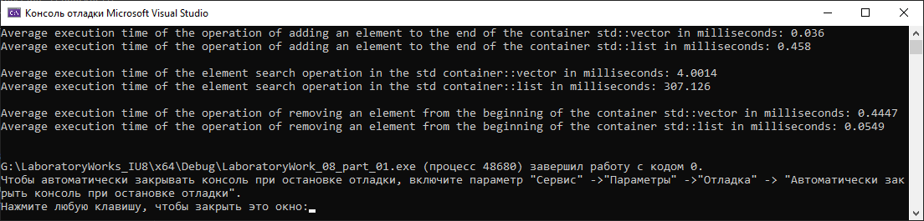

Рисунок 1 – Запуск программы для Части 1 с входными данными numberIterations = 1000, containerSize = 10000.

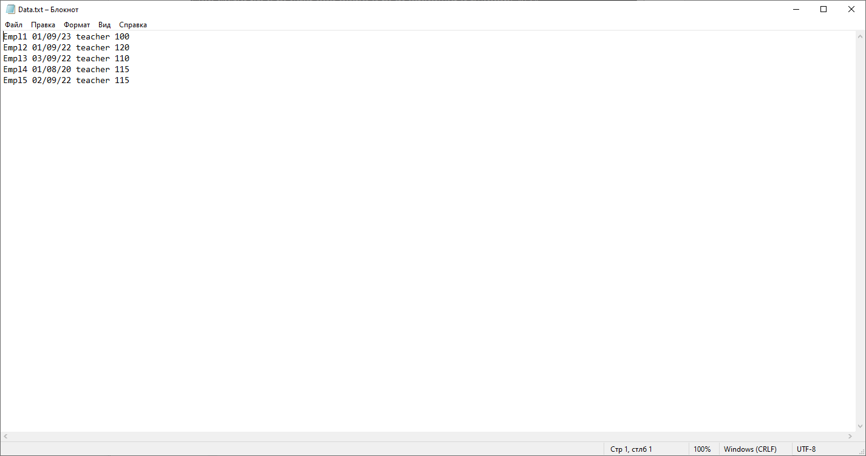

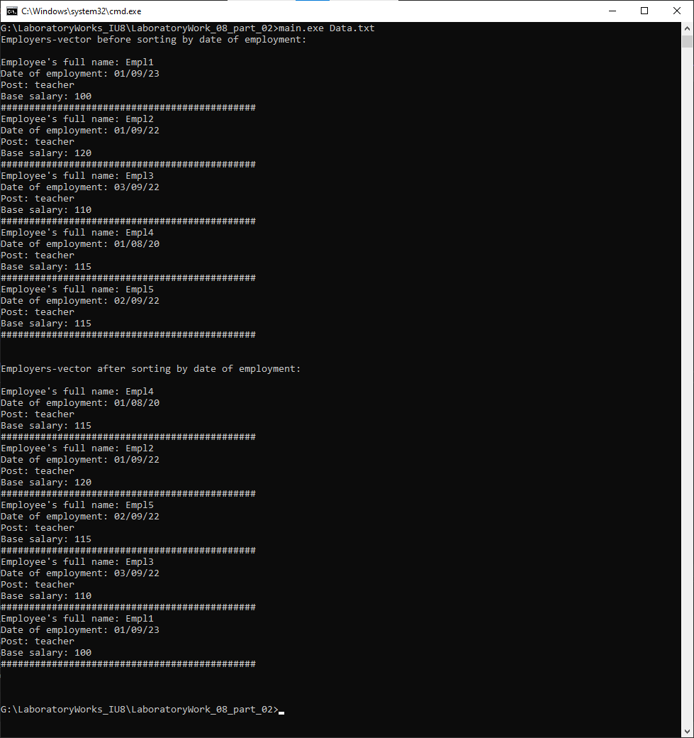

Рисунок 2 – Запуск программы для Части 2 с данными из файла Data.txt .

Заключение

Задачи лабораторной работы были решены, результаты проверены. Изучены на практике функции-предиктаты для сортировки, библиотека algorithm и контейнеры vector и list, библиотека chrono. Проверено время выполнения операций для этих контейнеров.